Wpływ wysokiej temperatury na białko jaja kurzego
Przygotuj: białko jaja kurzego, palnik, dwie probówki, pipetę i wodę destylowaną.
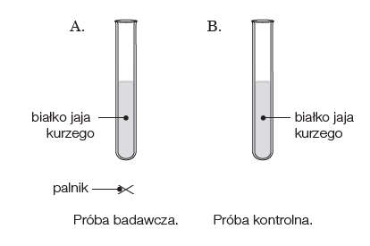
Instrukcja wykonania:
1. Wlej do obu probówek 3 cm3 białka jaja kurzego.
2. Ogrzej pierwszą probówkę nad palnikiem.
3. Drugą probówkę pozostaw w temperaturze pokojowej.
4. Porównaj wygląd substancji znajdujących się w obu probówkach.
5. Następnie do każdej z probówek dodaj 10 cm3 wody destylowanej i zamieszaj całość.
6. Ponownie porównaj wygląd substancji znajdujących się w obu probówkach.

1. Sformułuj problem badawczy i hipotezę do podanego doświadczenia.
Problem badawczy: ……………………………………………………………………………………………………………………………………………..
Hipoteza: ……………………………………………………………………………………………………………………………………………..………………
2. Określ, które probówka będzie stanowiła próbę kontrolną, a która – próbę badawczą.
Próba kontrolna: ……………………………………………………………………………………………………………………………………………..…
Próba badawcza: ……………………………………………………………………………………………………………………………………………..…
3. Opisz, jakie zmiany zaobserwowałeś w obu probówkach.
……………………………………………………………………………………………………………………………………………..……………………………
……………………………………………………………………………………………………………………………………………..……………………………
……………………………………………………………………………………………………………………………………………..……………………………
4. Sformułuj wniosek do wykonanego doświadczenia.
……………………………………………………………………………………………………………………………………………..……………………………
……………………………………………………………………………………………………………………………………………..……………………………
……………………………………………………………………………………………………………………………………………..……………………………

